Predmet: NARAVOSLOVJE IN TEHNIKA 4.R
Datum: 23. 4. 2020
Zaporedna št. ure: 86, 87
Učna tema: PREVERJANJE
Za danes sem ti pripravila preverjanje o zgradbi in delovanju človeškega telesa.
Če imaš možnost, si preverjanje natisni, sicer odgovore zapiši v zvezek. Lahko pa tudi shraniš preverjanje na računalnik, rešiš naloge in mi pošlješ celoten dokument. Odgovarjaj brez pomoči zvezka in učbenika, saj boš le tako videl(a), koliko si se naučil(a). Rčunam na tvojo poštenost. Ko končaš, mi preverjanje pošlji na moj elektronski naslov: gordana.farazin@sola.velike-lasce.si, najkasneje do PETKA, 24. aprila 2020.
Poslane odgovore bom pregledala, jih ovrednotila in ti sporočila, kako uspešen/uspešna si bil/bila pri reševanju.
Kako bo potekalo ocenjevanje, ti sporočim po prvomajskih praznikih.

Čuvaj nase in upam, da se kmalu vidimo.

PREVERJANJE ZNANJA: NIT Datum: 23. 4. 2020
KRITERIJ:
56 - 62 = odl (5)
49,5 – 55,5 = pdb (4)
40,5 – 49 = db (3)
31 – 40 = zd (2)
0 - 30,5 = nzd (1)
IME in PRIIMEK: ___________________________

ŠT. TOČK:
- Poimenuje narisane organe na skici. Izbiraj med naslednjimi besedami:

SRCE, LEDVICA, PLJUČA, DEBELO ČREVO, TANKO ČREVO, REBRA, MEHUR, MOŽGANI
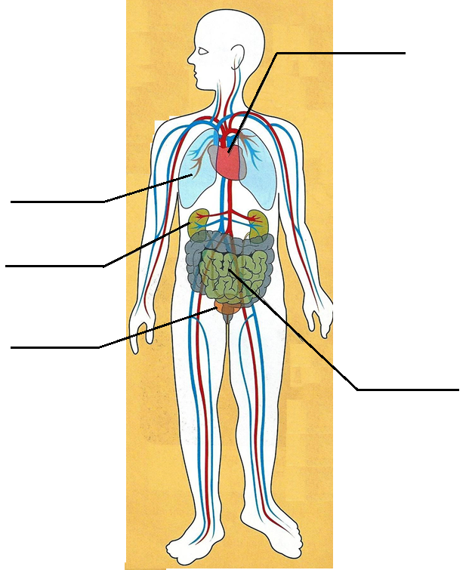

- V skico vpiši dele prebavne poti.
/5
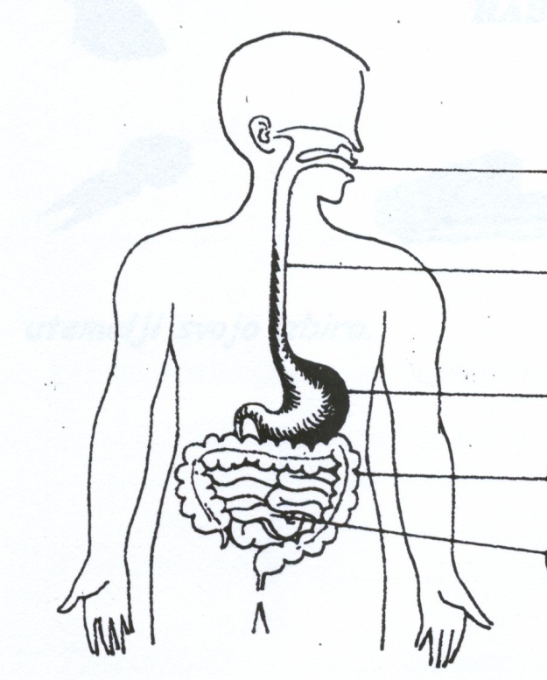

/3
- Kaj se dogaja s hrano v ustih?

____________________________________________________________________________________________________________________________________________________________________________________________________________

- OBKROŽI pravilni odgovor.
/1
Največ hranilnih snovi iz hrane pride v kri:

- v ustih
- v debelem črevesu
- v tankem črevesu
- v želodcu
- Dopolni.
/6
Neprebavljena hrana potuje po ____________________črevesu in se izloči skozi _________________________.
Priporočljivo je, da jemo _________________ na dan in čim bolj ________________________ hrano.
Pomembno je, da si pred jedjo umijemo _____________________, po jedi pa ________________.
/2
- Kako se izloči voda iz našega telesa?
_______________________________________________________________

- Poveži tako, da na črto zapišeš ustrezno številko.
/2
RAST _____ 1. žitarice, sadje, zelenjava
OHRANJANE ZDARVJA _____ 2. sladkor, maščobe
ENERGIJA_____ 3. meso, jajca, mleko
HRANA ŽIVALSKEGA IZVORA _____

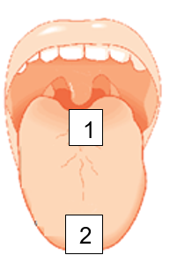
- Na različni delih jezika izraziteje okušamo različne okuse.
/2
Kateri okus bolj okušamo na označenih delih jezika?

1 ________________________________

2 ________________________________
2

- Marjan dela kot delavec v gradbenem podjetju, njegova žena Fani pa v pisarni.
Za vsakega izberi primerno malico in svoj izbiro utemelji.
/3
Jedilnik:
- jogurt, žemlja, jabolko
- makaronovo meso, solata
Marjan bo izbral jedilnik _______, Fani pa jedilnik_______.
Utemeljitev:___________________________________________________________________________________________________________________________________________________________________________________________________

- Poimenuj dele dihalne poti in jih vpiši v prazne okvirčke.
/4
Izbiraj med naslednjimi besedami:

POŽIRALNIK, OGLJIKOV DIOKSID, PLJUČNO KRILO, USTA, KISIK, ŽELODEC, SAPNIK, TANKO ČREVO, NOS, SAPNICA.
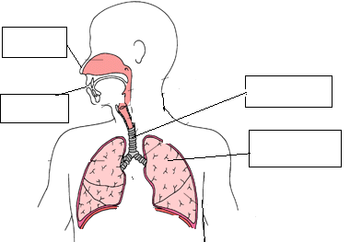

- OBKROŽI pravilni odgovor.

Človek potrebuje za dihanje: a) zrak
b) kisik
c) ogljikov dioksid
/2
- Katero dihanje je bolj zdravo? Skozi nos ali skozi usta? ___________________
Zakaj? ______________________________________________________________
/3
- . Obkroži pravilni odgovor.
Ob vdihu se pljuča:  - skrčijo in razširijo  - razširijo  - skrčijo | Ko človek miruje, je njegov srčni utrip povprečno:  - 13 na minuto  - 36 na minuto  - 63 na minuto | Naš srčni utrip je visok:  - ko spimo  - ko beremo knjigo  - ko se prestrašimo
/1
- Če tečemo, nam srce bije hitreje in tudi dihamo hitreje. Zakaj?
____________________________________________________________________

- Dopolni.
/4

Kisik vstopi v kri v _______________________________. Kri ga raznese po _________________________________.
V zraku, ki ga vdihnemo, je več ___________________________, v izdihanem zraku pa več ____________________________.
/2
- Zakaj je kajenje škodljivo?
____________________________________________________________________

Komu škoduje?
___________________________________________________________________

/7
- Dopolni.

Kri je rdeča ___________________, ki teče po __________________________. Kri prinaša v naše celice hranilne snovi in ______________, odnaša pa _________________________ snovi. Drug izraz za drobne žile lasnice je ______________________________________. Odrasel človek ima okrog ______________________ krvi. Kri se prečisti v ______________.
/5
- Poimenuj dele čutila za vid.

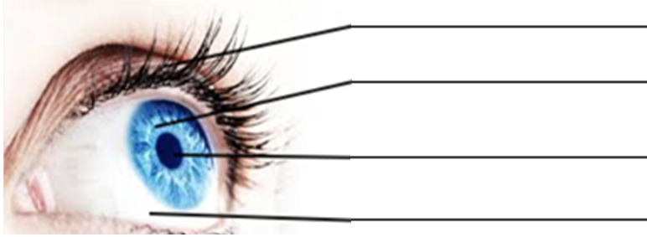

- Zakaj se je zenica zožila? Obkroži črko pred pravilnim odgovorom.
- Ker se je ohladilo.
- Ker je postalo svetlo.
- Ker se je stemnilo.
- Ker je postalo toplo.

- Organe našega telesa poveži z nalogo, ki jo opravljajo.
/5
ŽELODEC | Kisik vstopi v krvne žilice.
ČUTILA | Sprejemajo sporočila iz okolja.
PLJUČA | Poganja kri po telesu.
LEDVICE | Hrana se premeša s prebavnimi sokovi.
SRCE | Prečiščujejo kri in uravnavajo količino vode v telesu.

